CUESTIONARIO

SOSTENIBILIDAD
1. ¿Su Organización cuenta con una ISO 14001:2015?
2. ¿Sabe valorar el ciclo de vida de sus productos?
3. ¿Vuestros clientes os preguntan por ello?
4. ¿Quiere conocer cómo valorar el ciclo de vida de sus productos?

RESPONSABILIDAD SOCIAL CORPORATIVA
1. ¿Conoce quienes son los "Grupos de Interés" de su Organización?
2. ¿Su organización ha definido acciones en el ámbito social, ambiental o de buen gobierno?
3. ¿Su Organización comunica su Información Relevante?
4. ¿Conoce la Agenda 2030 y sus mecanismos de aproximación/cumplimiento?

EXCELENCIA EMPRESARIAL
1. ¿Su Organización tiene definida una estrategia de negocio?
2. ¿Los procesos de su organización están establecidos?
3. ¿Su Organización cuenta con la estructura adecuada para el logro de sus metas y objetivos?
4. ¿Su Organización toma decisiones en base a sus indicadores de Gestión?

GENERAL
¿Estaría interesado en asistir a jornadas informativas sobre estos aspectos?
Indique cuáles serian más relevantes para Usted

Queremos agradecer su interés y colaboración y les invitamos a visitar nuestras respectivas webs para cualquier duda o información que precisen.
ISCERTIA Evaluación y Certificación: www.iscertia.es
AQ Business Consulting: www.aqconsulting.es

Por último, les informamos que sus datos serán únicamente utilizados para estos fines y no serán facilitados a ninguna otra entidad para fines similares o comerciales de otra índole.

Sin otro particular, reciban nuestros saludos más cordiales.
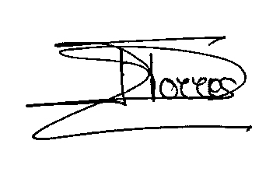
Nicolás ANIEL-QUIROGA ZORRILLA Isabel TORRES DONOSO
Socio Director Directora de Certificación.
AQ Business Consulting ISCERTIA, Evaluación y Certificación

